java项目文档

中国象棋
java project

2012.12.26

制作人员
方志晗
程冉、薛蒙

项目概述 2

开发背景 2

项目简介 2

项目名称 2

功能介绍 2

项目实现 2

界面和操作 2

项目总结 2

项目概述

开发背景

作为中国当代青年，了解中国博大的文化，并适当运用到自己所学的知识上是一种趋势。因此，在经过一番讨论后，一个富有挑战的项目：网络象棋诞生了。

项目简介

开发一款基于java语言的游戏其实不是很容易，因为它不像其他语言其他平台那样有较为完善的引擎和对游戏开发的第三方支持。所有的坐标和底层罗技都需要自己封装。
该项目是一款实现单人对战，多人对战的象棋游戏。具有资源消耗少，功能齐全，操作简便等优点，是一款精心改良后的作品，具有较高的操作性和趣味性。

项目名称
中国象棋（网络版） 开发版 v3.3

功能介绍
实现了中国象棋网络版对战
中国象棋的网络对战实现了双人在线或者本地连接对战。
实现了以下功能：
建立能够支持消息反馈的服务器端
悔棋，支持恢复，须取得对方确认
开始，建立连接后双方同意方可开始游戏，保证游戏进度统 一
和棋，双方同意后方可结束比赛，不计成绩
投降，投降后结束比赛，对方显示胜利消息
多人对战中的简单聊天
实现了多人对战中的镜像对称
实现了多人对战中的互斥
中国象棋一机双开
多人通过本地代理服务器对战
游戏聊天
高级聊天工具，支持多种格式文本传输
音乐，音效（可开关）

项目实现
我的构想思路：第一步建立自己的坐标系统，将JAVA坐标划分为我要的象 棋坐标。第二步是多态，基类是棋子类，重载多态的是各个棋子的走法和吃法。第三步，网络对战，在服务器端开辟多线程，对等功能两两配对，相互通信不干扰。第四步，实现悔棋，开始等功能，当然少不了和对方的协商，又要用到通信。第五步，音乐播放用的是多线程（必然的，不然会阻塞主线程）。

界面和操作
服务器端；
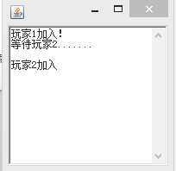
游戏端：玩家A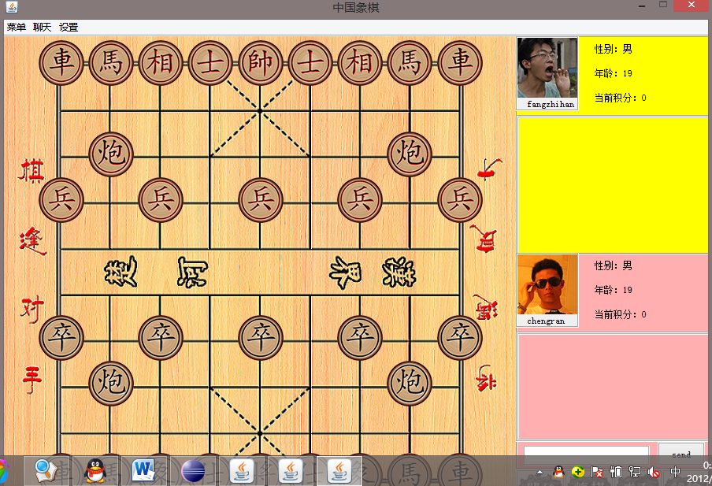
玩家B（头像实现镜像对称，自动翻转）：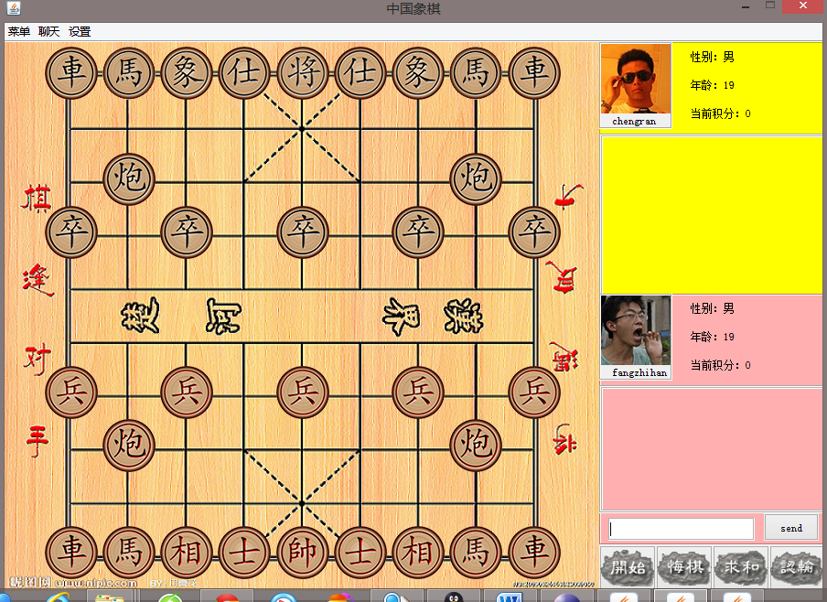
通信：
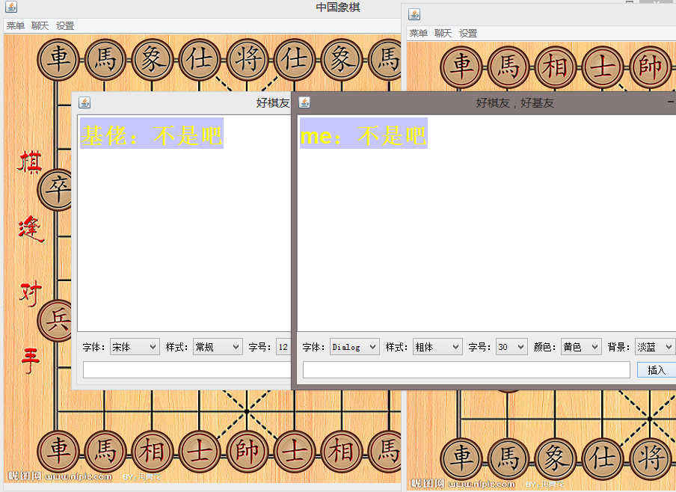

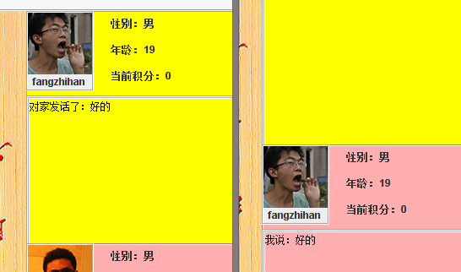

操作说明
- 联网前先确保服务器端已经打开，不是本机通信请实现设置服务器的IP地址；
- 联网请点击菜单中的开启网络；
- 进入后准备好后点击右下角开始，此时会提示对方你已经开始，若两个都开始，则开始游戏；
- 游戏结束后，相应积分发生改变，再次点击开始可重新游戏；
- 可直接用右边的输入框聊天；也可点击聊天→高级聊天进入可选字体，眼色，背景色的聊天（图片不可发送）；
- 在设置栏可选择音效和背景音乐开关；

项目总结
图形化编程是我的强项，所以问题不大。在网络和象棋悔棋中花了点功夫。这里的网络我用的是一服务器，点对点通信的原理。将玩家的相对等功能两两配对，用两个线程相互监听。在网络对战控制上，我用的是命令传输法，比如说一方选择某一黑子；我会发送“S5”，S表示select状态，会闪烁。5表示该子在所有棋子数组的位置，在接受端，我用的是中心对称的方法，将发送端的子中心对称到接收端的本地敌对方。“E5”表示吃5好号子；在高级聊天的字体和颜色设置时我用了相同的方法。悔棋，重点是记住上一步走过的棋子，上一步吃过的棋子，判断该子是不是被吃时，则比对吃该子的序号是否与上一步走的序号是否相同。

完成情况
方志晗 11527033 | 网络对战，服务器，坐标划分，背景音乐，基本操作（选择，吃子），高级聊天网络通信，输赢控制等
程冉 | 聊天，高级聊天功能本地实现，文档和素材，功能通信（开始，求和，认输）
薛蒙 | 棋子走动方法和控制，多态实现

